ПРЯМОЛІНІЙНІСТЬ ПОШИРЕННЯ СВІТЛА

1. СВІТЛОВІ ПУЧКИ ТА СВІТЛОВІ ПРОМЕНІ

Ви, звичайно, бачили пучки сонячного світла, що пробиваються крізь хмари або в просвіти між деревами (рис. 15.1). Подібні пучки світла випромінюють прожектори або автомобільні фари (рис. 15.2).

Чи не дивує вас, що ми бачимо пучки світла збоку? Адже бачити ми можемо тільки світло, що потрапляє в очі!

Річ у тім, що, дивлячись на пучки світла збоку, ми бачимо не самі пучки, а освітлені ними завислі у повітрі порошини та крапельки води: вони відбивають нам в очі світло, що падає на них.

Тому, щоб пучок світла було видно краще, бажано затемнити приміщення та “задимити” або “запилити” повітря. На рис. 15.3 зображено відбиття від дзеркала вузького пучка світла лазерного ліхтарика.

Пучок світла можна зробити доволі вузьким, якщо пропускати світло крізь малий отвір. Щоб одержати такий пучок світла, можна, наприклад, помістити лампу в ящик, у якому зроблено малий отвір (рис. 15.4).

Фізичною моделлю вузького пучка світла є промінь світла1.

Промінь світла – це лінія, уздовж якої поширюється світло.

1 Отримати “нескінченно тонкий” пучок світла неможливо. Зумовлено це хвильовою природою світла. Детальніше про це буде розказано в курсі фізики старших класів.

Хід променів1 світла часто знаходять за допомогою геометричної побудови, тому частину оптики, яка вивчає хід променів світла, називають геометричною оптикою.

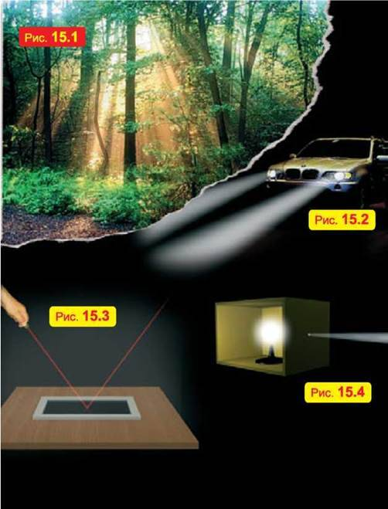

Треба розрізняти поняття “промінь” (множина – промені) і введене вище поняття “проміння”.

  2.Прямолінійне поширення світла. Сонячне та мысячне затемнення.

Промінь – це лінія, що вказує на напрямок перенесення світлової енергії.

У побуті ми часто називаємо світловим променем тонкий пучок світла. Не існує нескінченно вузьких світлових пучків; пучок світла завжди має кінцеву ширину. Промінь – це ніби вісь пучка, а не сам пучок.

На практиці всі джерела світла мають розміри. Світна ж точка є найпростішим джерелом світла, яке може уявити собі людина. Промені світла, що виходять з неї, ніде не перетинаються і являють собою цілком упорядковану світлову картину.

Джерело світла, розмірами якого в даних умовах можна знехтувати, називають точковим джерелом світла.

Точкове джерело світла є фізичною моделлю джерела світла, відстань до якого в багато разів більше від розмірів джерела.

Закон прямолінійного поширення світла

В основі геометричної оптики лежить ряд законів, установлених експериментально. Один з них – закон прямолінійного поширення світла:

\* світло в порожнечі або однорідному середовищі поширюється прямолінійно.

Прямолінійність поширення світла підтверджується утворенням тіні. Якщо взяти точкове джерело світла, екран і між ними помістити непрозорий предмет, то на екрані з’явиться темне зображення його обрисів – тінь.

Тінь – ділянка простору, у яку не потрапляє світлова енергія від джерела світла.

Можна дати ще одне визначення: тінь – ділянка простору, з якої не можна побачити джерело світла.

Якщо ж ми візьмемо протяжне джерело світла, то на екрані навколо тіні утвориться ще й півтінь, тобто ділянка простору, з якої джерело світла можна побачити лише частково. Або інакше:

Півтінь – ділянка простору, у яку світлова енергія від джерела світла потрапляє частково.

Утворенням тіні й півтіні пояснюють сонячні й місячні затемнення. У разі сонячного затемнення повна тінь від Місяця падає на Землю. Із цього місця Землі Сонця не видно. Коли Місяць, обертаючись навколо Землі, потрапляє в її тінь, то спостерігають місячне затемнення.

У тих місцях Землі, куди впала тінь, буде спостерігатися повне затемнення Сонця. У місцях півтіні тільки частина Сонця буде закрита Місяцем, тобто відбудеться часткове затемнення Сонця.

ПИТАННЯ:

1. Що являє собою промінь світла (у фізичному змісті)?

2. Наведіть приклади точкових і протяжних джерел світла.

3. Чи доводилося вам бачити пучки світла? Наведіть приклади.

4. Чим відрізняється математичне тлумачення променя світла від фізичного?

5. Чому утворення тіні є доказом прямолінійності поширення світла?

6. Чому форма тіні предмета нагадує форму цього ж предмета?

7. Як довести, що світло в однорідному середовищі поширюється прямолінійно?

8. Як перевірити, що три далеко розташованих один від одного стовпи стоять уздовж однієї прямої? На чому заснований запропонований вами спосіб?

9. Як просто й надійно перевірити прямолінійність лінійки? накресленої на папері лінії?

10. Як одержати від одного й того ж кілка тінь різної довжини?

Навчаємося розв’язувати задачі

1. Кілок заввишки 1,5 м, установлений вертикально, відкидає тінь довжиною 1 м. Яка кутова висота Сонця?

2. Сонячного ранку людина ростом 180 см відкидає тінь довжиною 4,5 см, а дерево – тінь довжиною 30 м. Яка висота дерева?

3. Ви стоїте на березі ріки, а на протилежному березі росте дерево, висота якого вам відома. Опишіть спосіб, за допомогою якого можна виміряти ширину ріки, якщо у вашому розпорядженні є лінійка з поділками.

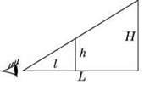

Розв’язання. За допомогою лінійки треба виміряти довжину витягнутої руки (позначимо цю довжину l). Потім, тримаючи лінійку у витягнутій руці (див. рисунок), треба “виміряти” видиму “висоту” дерева (позначимо її h). Тоді ширину ріки L знаходимо із пропорції L/H = l/h, де H – висота дерева. Під час обчислення можна H h знехтувати довжиною руки порівняно із шириною ріки.

ВИСНОВКИ:

– Під променем світла розуміють уявну лінію, уздовж якої поширюється світло, випущене світною точкою.

– Пучок променів – це сукупність світлових променів.

– Джерело світла, розмірами якого в даних умовах можна знехтувати, називають точковим джерелом світла.

– Закон прямолінійного поширення світла: світло в порожнечі або однорідному середовищі поширюється прямолінійно.

– Тінь – ділянка простору, у яку не потрапляє світлова енергія від джерела світла.

– Півтінь – ділянка простору, у яку світлова енергія від джерела світла потрапляє частково.

Домашнє завдання:опрацювати конспект